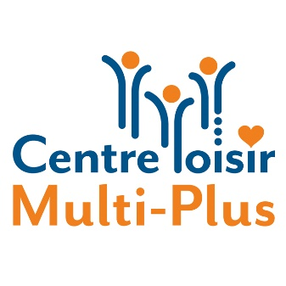
CONSENTEMENTS – CAMP DE JOUR
Centre Loisir Multi-Plus

NOM DE L’ENFANT : ________________________________ ÂGE : ___________

1. ACTION MÉDICALE
J’autorise les responsables ainsi que les animateurs et animatrices du camp de jour du Centre Loisir Multi-Plus à rendre toute action médicale d’urgence (ou autre), en cas d’accident ou de maladie, à mon enfant.

Signature du parent : ______________________________________ Date : ___________

2. PHOTOS ET VIDÉOS
J’autorise le Centre Loisir Multi-Plus et ses partenaires à prendre et à diffuser des photos et vidéos lors d’activités sportives et communautaires sur lesquelles moi ou mes enfants pourrions apparaître.

Signature du parent : _____________________________________ Date : ___________

3. SIGNATURE DE DÉPART
Veuillez indiquer, en LETTRES MOULÉES, chaque personne susceptible de venir chercher votre enfant au camp de jour (incluant le répondant au présent formulaire). Veuillez préciser le lien de parenté avec l’enfant (mère, père, grands-parents, etc.).

__________________________________ ______________________________
__________________________________ ______________________________
__________________________________ ______________________________

Notez bien que pour des raisons de sécurité, une pièce d’identité avec photo pourrait être requise au moment de venir chercher l’enfant.

Signature du parent : _____________________________________ Date : ___________

